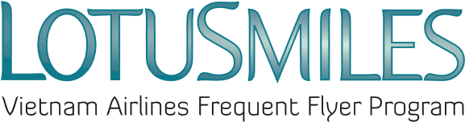

위임장

제 이름은 …………………입니다.
다음 정보와 같이……………………………………………..(이)라는 승객에게 위임을요청합니다.
- 이름:
- 신분증/주민등록증/여권 번호:
- 전화:
- 이메일:
다음을 포함하여 내 골든 로터스 계정과 관련된 거래를 수행하기 위해 저를 대신하여 골든 로터스 프로그램에 연락할 겁니다:
☐ 계정 활동과 관련된 정보 제공 요청
☐ 보너스 요청
☐ 추가 마일리지 요청
☐ 마일 구매/양도
이 위임서는 ……………………………….. 날짜부터 ……………………………날짜까지 유효합니다.

위임 활동 추진 시 제출해야 하는 서류:
- 위임장
- 골든 로터스 회원 카드 또는 골근 로터스 회원 카드 사진
- 회원의 신분증/주민등록증/여권 복사본
- 위임받는자의 신분증/주민등록증/여권 복사본
주의사항:
- 위임받는자이 베트남 항공의 매표소나 지점에 상품을 수령하러 오는 경우 위 서류의 원본을 제시해야 합니다.
- 회원은 특정 위임 기간 동안에한 사람에게만 위임할수 있습니다.
☐베트남항공의골든로터스 약관및개인정보 보호정책에 동의합니다.
날짜 년 월 일
회원 서명

